附件7

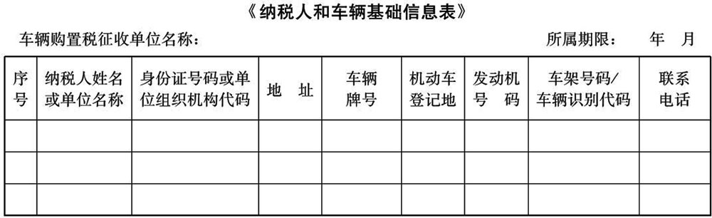
填表说明：
1.本表“车辆购置税征收单位名称”为征收单位所在地的税务局代码号后加“c1”（超过一个征收点，按顺序递增）。
2.本表“所属期限”为当月信息。
3.本表“序号”按自然码排序。
4.本表“纳税人姓名或单位名称”为车主名称。
5.本表“身份证号码或单位组织机构代码”为《居民身份证》、《组织机构代码证书》及其他身份证件的号码。
6.本表“车辆牌号”为公安机关车辆管理机构核发的车辆牌照号。
7.本表“车辆类别”为车辆购置税征税范围车辆类别，即：汽车、摩托车、挂车、农用车、电车。
8.本表“发动机号码”、“车架号码或车辆识别代码”为车辆合格证上注明的“厂牌型号”、“发动机号码”、“车架号码或车辆识别代码”。车辆识别代码应填写完整的17位代码。

